**内蒙古自治区宁城县旭日萤石矿**

**2024年度矿山地质环境治理计划书**

**宁城县旭日萤石矿**

二〇二四年三月

**目 录**

一、矿山基本情况 1

二、矿山地质环境治理方案的编制与执行情况 4

（一）方案编制概况 4

（二）治理方案规划的近期治理工程内容 4

（三）矿山地质环境治理方案执行情况 7

三、本年度矿山生产计划 8

（一）本年度的主要生产指标计划 8

（二）开采范围 8

四、矿山地质环境问题 9

（一）矿山地质环境问题现状 9

（二）矿山地质环境问题预测 6

五、矿山地质环境防治工程 7

（一）矿山地质环境治理区的确定 7

（二）矿山地质环境治理工程 9

（三）矿山地质环境监测工程 10

六、经费预算 10

**附 图**

内蒙古自治区宁城县旭日萤石矿2024年度矿山地质环境治理工程部署图 比例尺1:2000

# 矿山基本情况

**矿山基本信息表**

|  |  |  |  |  |
| --- | --- | --- | --- | --- |
| 矿山企业基本信息表 | | | | |
| 矿山名称 | 宁城县旭日萤石矿 | | | |
| 采矿权人 | 宁城县旭日萤石矿 | | 法人代表 | 付宝利 |
| 采矿许可证号 | C1504002010016120055550 | | 发证机关 | 内蒙古自治区自然资源厅 |
| 有限期限 | 2021年1月28日至2023年1月28日（已延续） | | 发证日期 | 2019年1月 |
| 矿区地址 | 宁城县马架子乡 | | | |
| 经纬度坐标 | 东经：118°41′12″～118°41′36″；  北纬：41°48′52″～41°49′06″。 | | | |
| 经济类型 | 私营独资企业 | | 生产规模 | 小型 |
| 开采矿种 | 萤石（普通） | | 采矿方式 | 地下开采 |
| 矿区面积 | 0.2268km2 | | 生产现状 | 停产 |
| 建矿时间 | 2004年 | | 设计生产能力 | 0.4万吨/年 |
| 设计服务年限 | 4.05年 | | 实际生产能力 | 0.4万吨/年 |
| 剩余服务年限 | 3.58年 | | 开采深度 | 1400-1300m |
| 查明资源储量 | 16190t | | 剩余资源储量 | 13280t |
| 矿区范围拐点坐标 | 2000国家大地坐标系 | | | |
| 点号 | X | Y | |
| 1 | 4632273.7644 | 40391014.5008 | |
| 2 | 4632254.9155 | 40391554.1323 | |
| 3 | 4631835.2146 | 40391539.4730 | |
| 4 | 4631854.0536 | 40390999.8414 | |
| 基金计提 | 23664.63元 | | 基金使用 | 4580元 |
| 矿山企业联系方式 | | | | |
| 联系人 | 刘丙清 | | 手机号 | 13603128003 |
| 通讯地址 | 宁城县马架子乡 | | 邮编 | 024200 |
| 固定电话 | 无 | | E-mail |  |

# 二、矿山地质环境治理方案的编制与执行情况

## （一）方案编制概况

矿山地质环境治理方案编制情况：

2009年4月，由辽宁省有色地质局勘查总院于编制的《内蒙古自治区宁城县旭日萤石矿矿山环境保护与综合治理方案》；

2014年9月，由赤峰冠诚地质勘查有限责任公司编制了《内蒙古自治区宁城县旭日萤石矿矿山地质环境分期治理及土地复垦方案（2010.1～2014.8.1）》；

矿山已完成《内蒙古自治区宁城县旭日萤石矿矿山地质环境分期治理及土地复垦方案（2010.1～2014.8.1）》的工作部署，2017年8月15日，赤峰市国土资源局组织专家组对一分期进行了验收并出具《内蒙古自治区矿山地质环境分期治理工程验收意见书》（编号：17037）；

2020年11月，委托内蒙古顺源水文勘测有限责任公司编制《内蒙古自治区宁城县旭日萤石矿矿山地质环境治理方案》；

2023年，矿业权人编制的《2023年年度治理计划书》。

## （二）治理方案规划的近期治理工程内容

矿山于2020年11月，委托内蒙古顺源水文勘测有限责任公司编制的《内蒙古自治区宁城县旭日萤石矿矿山地质环境治理方案》，其首期治理内容如下：

1、2021年1月1日至2021年12月31日，正常开展办理延续采矿许可证相关事宜，与此同时对“一分期”治理单元补充完善相关复垦、治理工程。

2、2022年1月1日至2022年12月31日，矿生产要严格按《开发利用方案》和有关设计施工，设置监测标桩加强对地表变形的监测；近期在预测地面塌陷区外100m适当间距设置警示牌、网围栏；对预测地面塌陷区进行采空区充填。

3、2023年1月1日至2023年12月31日，对拟建采矿工业场地边坡进行整形，覆土、撒播草籽、管护；同时对拟建场地进行表土剥离；对办公生活区边坡进行垫坡整形，覆土恢复植被。

4、2024年1月1日至2024年12月31日，根据实际开采情况，继续基建工程，对拟建排土场堆存表土撒播草籽进行保护。

5、2025年1月1日至2025年12月31日，根据实际开采情况，开采过程中形成危岩体，对其进行清除，预测地面塌陷区整平、覆土、复垦植被、管护。

## （三）矿山地质环境治理方案执行情况

矿山未编制二分期治理方案。矿山存在的主要问题为一分期设计的治理工程未达到预期治理效果，主要体现为：局部植被成活率低；对治理效果不理想的治理单元，列入本年度治理计划进行治理。

# 三、本年度矿山生产计划

## （一）本年度的主要生产指标计划

矿山现处于停产状态，受萤石矿市场价格及企业自身因素影响矿山2024年度不计划进行开采，因此，本年度矿山不再增加建设新的生产单元。

## （二）开采范围

因矿山本年度不计划开采，因此本年度不存在拟开采位置。

# 四、矿山地质环境问题

## （一）矿山地质环境问题现状

经本次实地调查，矿区范围内形成的工程单元有废石场一、废石场二（包含PD2）、废石场三（包含PD3）、废石场五、办公生活区以及矿区道路，矿区全景见图4-5。

**1、废石场一**

废石场一位于矿体的东南侧，面积为518m2，由PD1产生的废石顺坡堆积而成，堆高约1-2m，堆积坡角为20-30°，排出的废石量约为480m3，见图4-1。废石场一损毁地表植被及地形地貌，堆放面积较大，场地的建设直接破坏了原生的地形地貌景观和植被，现状评估对地形地貌景观的影响较严重，见照片4-1。

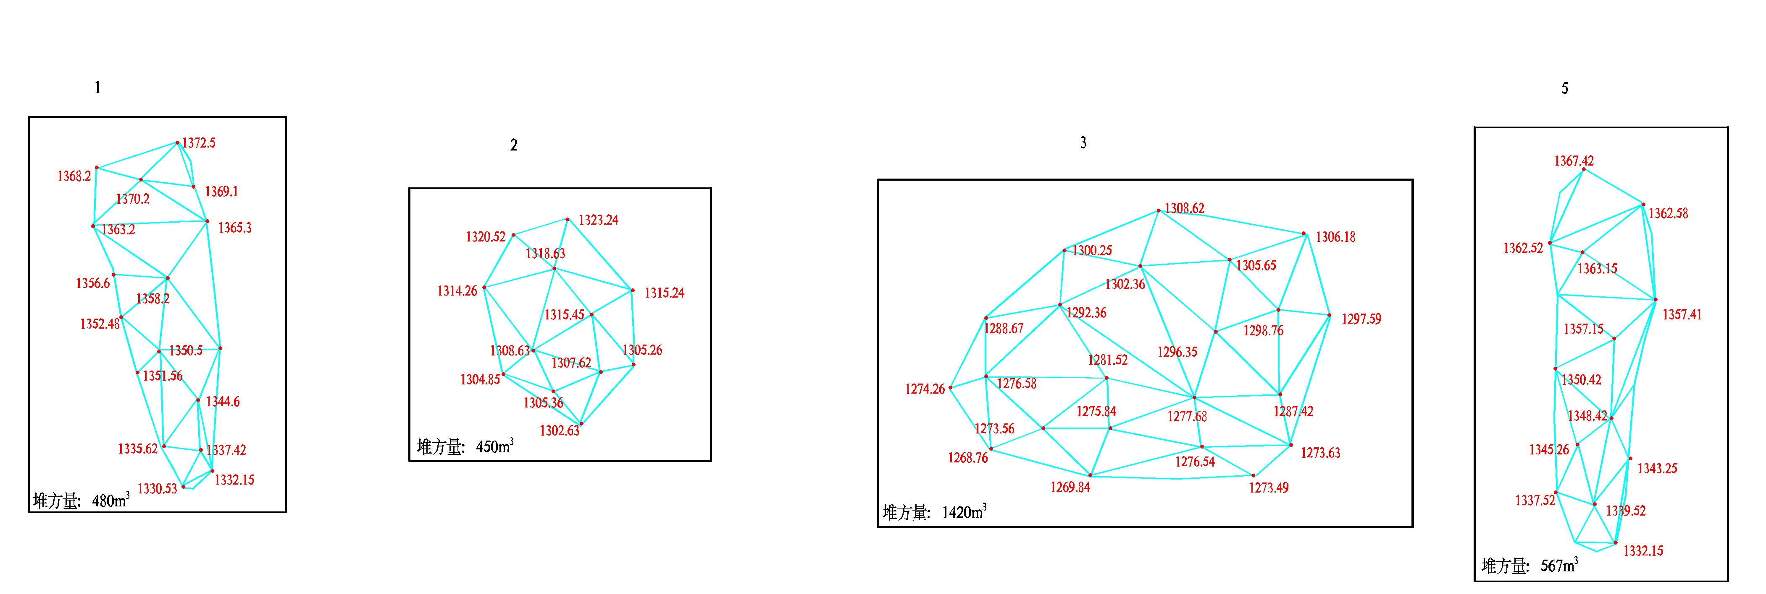

**图4-1 废石场一 方量三角网法计算成果图**

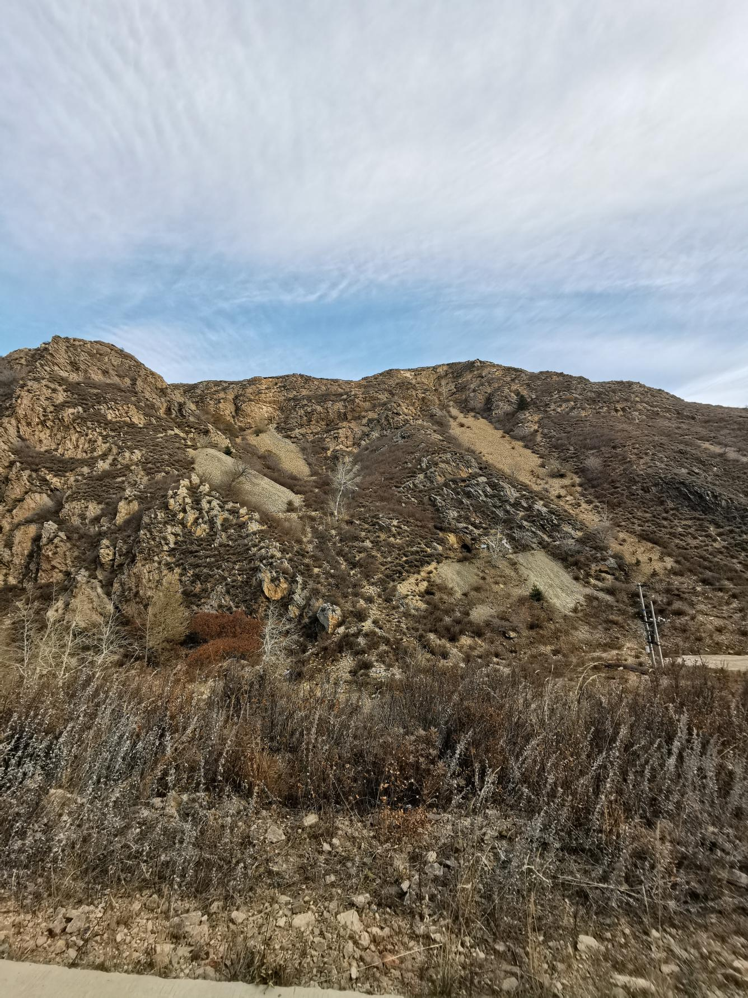

废石场一

废石场二（包含PD2）

废石场三（包含PD3）

废石场五

**照片4-1 废石场一、废石场二（包含PD2）、废石场三（包含PD3）、废石场五**

**2、废石场二（包含PD2）**

废石场二（包含PD2）位于废石场一的南侧，面积为412m2，由PD2产生的废石顺坡堆积而成，堆高约1-3m，堆积坡角为20-30°，排出的废石量约为450m3，见图3-2。PD2长约65m、规格为2.2×2.0m、洞口坐标x:4632060.4 y:40391694.6（1980西安坐标系）。废石场二（包含PD2）损毁地表植被及地形地貌，堆放面积较大，场地的建设直接破坏了原生的地形地貌景观和植被，现状评估对地形地貌景观的影响较严重，见照片4-1。



**图4-2 废石场二（包含PD2） 方量三角网法计算成果图**

**3、废石场三（包含PD3）**

废石场三（包含PD3）位于废石场二（包含PD2）的南侧，面积为1422m2，由PD3产生的废石顺坡堆积而成，堆高约0.5-2m，堆积坡角为20-30°，排出的废石量约为1420m3，见图3-3。PD3总长约170m、规格为2.2×2.0m、洞口坐标x:4632039.6 y:40391137.7（1980西安坐标系）。废石场三（包含PD3）损毁地表植被及地形地貌，堆放面积较大，场地的建设直接破坏了原生的地形地貌景观和植被，现状评估对地形地貌景观的影响较严重，见照片4-1。



**图4-3 废石场三（包含PD3） 方量三角网法计算成果图**

**4、废石场五**

废石场五位于废石场一的东侧，面积539m2，为探矿期间顺坡堆积而成，堆高约1-2m，堆积坡角为20-30°，排出的废石量约为567 m3，见图3-4，场地的建设直接破坏了原生的地形地貌景观和植被，现状评估对地形地貌景观的影响较严重，见照片4-1。



**图4-4 废石场五 方量三角网法计算成果图**

**5、办公生活区**

位于矿区南部，沟谷南侧，占地面积300m2（见照片3-2），包括办公室和工人宿舍等，建筑为高3m砖混结构建筑物（1F），地势平缓，后援为直立切坡，切坡高度2.0m，长15m，切坡面积30m2。场地的建设直接破坏了原生的地形地貌景观和植被，现状评估对地形地貌景观的影响较轻。

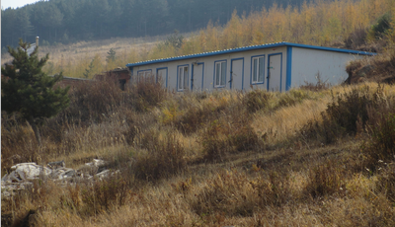

**照片4-2 办公生活区**

**6、矿区道路**

矿区道路与乡村道路相连通，道路总长1578m，路面宽3-4m，主干路已硬化，占地面积为4360m2（照片4-3、4-4），部分通往矿区道路，因矿区多年未开采，已自然恢复植被，现状评估对矿山地形地貌景观影响较轻。

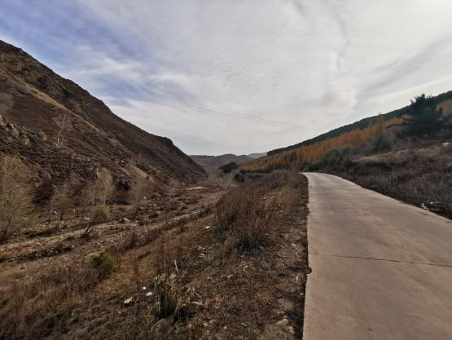 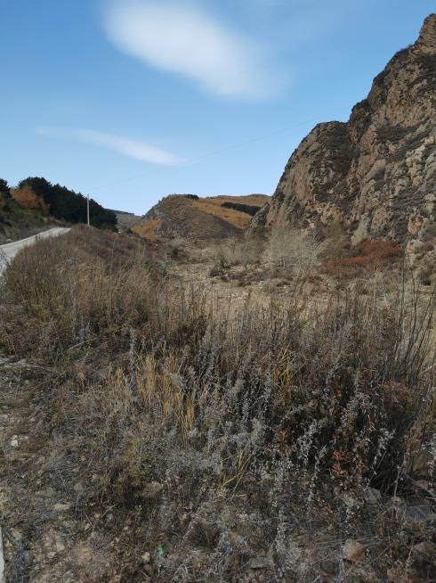

**照片4-3 矿区硬化道路 照片4-4 矿区道路**

根据北台子幅（K50G053075）、把台沟幅（K50G053076）幅1:1土地利用现状图，现状已损毁破坏的土地资源利用类型包含其他林地648m2、有林地2188m2、其他草地2144m2、裸地2123m2、内陆滩涂448m2，总面积11277m2。对照全国第二次土地利用现状调查宁城县资料，土地权属北台子村所有，界线清晰，无争议。现状条件下，地表各单元对土地损毁情况见表4-1。

**表4-1 现状损毁土地资源情况表**

|  |  |  |  |  |  |  |
| --- | --- | --- | --- | --- | --- | --- |
| 位置 | 一级类 | | 二级类 | | 面积  （m2） | 土地权属 |
| 编号 | 名称 | 编号 | 名称 |
| 废石场一 | 12 | 其它土地 | 127 | 裸地 | 518 | 宁城县大城子镇北台子村 |
| 废石场二（包含PD2） | 12 | 其它土地 | 127 | 裸地 | 412 |
| 废石场三（包含PD3） | 04 | 草地 | 043 | 其它草地 | 1351 |
| 12 | 其它土地 | 127 | 裸地 | 71 |
| 废石场五 | 04 | 草地 | 043 | 其它草地 | 373 |
| 12 | 其它土地 | 127 | 裸地 | 166 |
| 办公生活区 | 03 | 林地 | 033 | 其它林地 | 300 |
| 矿区道路 | 03 | 林地 | 031 | 有林地 | 2188 |
| 033 | 其他林地 | 348 |
| 04 | 草地 | 043 | 其它草地 | 420 |
| 11 | 水域及水利设施用地 | 116 | 内陆滩涂 | 448 |
| 12 | 其它土地 | 127 | 裸地 | 956 |
| 合计 | - | - | - | - | 11277 | - |

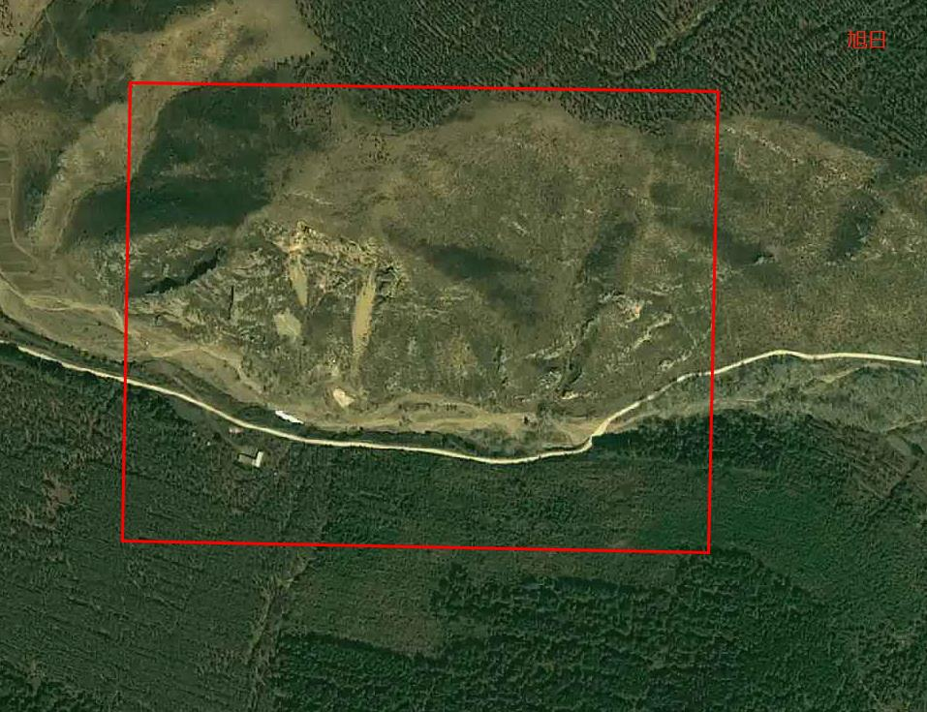

**图4-5 矿区现状航拍图**

（二）**矿山地质环境问题预测**

矿山现处于停产、技改状态，受金矿市场价格及企业自身因素影响矿山本年度不计划进行开采，本年度无开采计划，因此，本年度矿山不会增加建设新的生产单元，预测本年度开采可能影响区域主要矿山地质环境环境问题及拟损毁土地区域与现状保持一致。

# 五、矿山地质环境防治工程

## （一）矿山地质环境治理区的确定

根据《综治方案》2024年1月1日至2024年12月31日，根据实际开采情况，继续基建工程，对拟建排土场堆存表土撒播草籽进行保护，但因矿山一直处于停产阶段，故不涉及对拟建单元设计治理工程，仅对前期治理单元进行维护。 （二）矿山地质环境治理工程

对前期治理单元进行维护面积2891，撒播草籽，恢复植被，见表5-1。

**表5-1 工程量汇总表**

|  |  |  |
| --- | --- | --- |
| 前期治理单元 | 面积（m2） | 撒播草籽（m2） |
| 2891 | 2891 |

## （三）矿山地质环境监测工程

矿山存在的地质环境问题主要有：预测地面塌陷区地质灾害、土地资源及地形地貌景观的破坏。针对以上矿山地质环境问题进行监测工作布置。

1、监测内容

①地面变形监测项目：对预测地面塌陷区进行监测；

②地形地貌景观、土地资源监测项目：矿山开采对土地、地形地貌景观的破坏监测，防止矿山开采乱采乱挖以及废弃物的随意堆放。

2、监测点布置

在预测地面塌陷区上方布设5个地表变形监测点，间距为30m,定期对地表变形及地质灾害进行监测，并做好记录工作。

3、监测方法

对预测地面塌陷区拟采用相对位移法，在预测塌陷区设置固定桩做为参照物，用经纬仪等测量仪器对地面的水平变形量和垂直变形量进行测量；对人类工程活动区土地、植被进行定期监测；

4、监测频率

地面变形监测、土地资源、地形地貌景观监测1次/月。

5、监测工程量

地质环境监测为12个月。经计算共计监测12次。

**表5-2 本年度监测范围主要拐点坐标表**

|  |  |  |  |
| --- | --- | --- | --- |
| 分区 | 拐点编号 | 1980西安坐标系（3°带坐标） | |
| X | Y |
| 预测地面塌陷区 | 1 | 4632159.1 | 40391110.0 |
| 2 | 4632159.1 | 40391086.8 |
| 3 | 4632133.1 | 40391097.8 |
| 4 | 4632106.1 | 40391087.3 |
| 5 | 4632106.0 | 40391110.2 |

# 六、经费预算

经概算，宁城县旭日萤石矿矿山地质环境治理工程施工费总概算为0.208万元。详见表6-1至6-5。

**表6-1 矿山地质环境保护与恢复治理工程经费概算总表**

|  |  |  |  |
| --- | --- | --- | --- |
| **序号** | **工程或费用名称** | **预算金额(万元)** | **各费用占总费用的比例(%)** |
| **(1)** | **(2)** | **(3)** |
| 一 | 工程施工费 | 0.200 | 82.6 |
| 四 | 监测与管护费 | 0.042 | 17.4 |
| **总 计** | | **0.242** | **100.00** |

**表6-2 工程施工费分项概算表**

|  |  |  |  |  |  |  |
| --- | --- | --- | --- | --- | --- | --- |
| **序号** | **定额编号** | **单项名称** | **单位** | **工程量** | **合计(万元)** | **市场询价** |
| 1 |  | 撒播草籽 | m2 | 2891 | 0.2 |
| **总 计** | | | **—** | — | **0.2** |

**表6-3监测管护费计算表**

|  |  |  |  |  |  |
| --- | --- | --- | --- | --- | --- |
| 序号 | 费用名称 | 工程施工费 | 费率 | 次数 | 费用(万元) |
| (万元) |
| (1) | (2) | (3) | (4) | (1)=(2)×(3)×(4) |
| 1 | 监测费 | 0.2 | 0.3 | 12 | 0.010 |
| 2 | 管护费 | 0.2 | 8 | 2 | 0.032 |
| **总计** | | | | | **0.042** |